魅力ある大学院教育イニシアティブ「先端科学技術の芽を生み出す女性研究者育成」プログラム
（継続プログラム）

「国内学会・研究集会」参加報告書

２００８年３月３１日
専攻・講座名 情報科学専攻
学年 博士前期過程 １回生
氏名 皆藤 千穂
この度、イニシアティブのご支援により３月１７日から２１日までの５日間、岩手県立大学で行われた日本生態学会に参加させていただきました。これは日本全国から生態学の研究者が一同に集まる、この系統では年一回の大規模な学会です。期間中は、自由集会、企画集会、口頭、ポスター、といったように色々なセッションが同時に進行していたため、聴講したいものが重なることもしばしばありました。
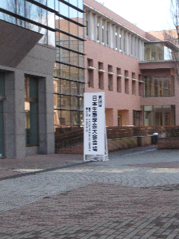
図１：会場の入り口(岩手県立大学にて)
学会初日には、自由集会がいくつか行われていました。要旨のタイトルに惹き付けつけられて行った自由集会では、野外で調査したデータをもとにした分布シミュレーションを実習することができました。格子モデルを使ったアルゴリズムにより分布拡大予測をできるようになっていて、鹿の分布や餌の分布といった野外調査で得られたのをエクセルにまとめたデータをもとにして、駆除にかかる費用などのパラメータを変えることで数年後の外来種の根絶に向けての成功確率を実際に計算してみることができました。普段、数理モデルを構築して個体群動態を調べている私にとっては、現実味があって新鮮に感じました。他に、今回の発表する内容とは別の研究になりますが、花生態にも興味があったので、それに関する講演も聞きました。花の咲いている向きによって、虫の花粉の運びやすさも変わってきます。よって、虫が花粉を運んでくれるように、花の方も花をつける位置や向きを徐々に進化させていくそうです。つまり適応的に花も形質進化していくという現象が、花でもおきているというお話に興味をもったのと同時に、その結果を得るための調査に行く時期やタイミングといった大変さもうかがうことができました。
学会に来て３日目に、「個体ベース空間個体群動態」というタイトルでポスター発表を行いました。つまり、特定の個体に限定することなく、寄生者と寄宿者の２個体間に着目してそれらの２次元空間的における個体群動態について調べた研究です。具体的には、コンピュータの中に仮想的な生物個体を作り上げて確率過程に従って生物の出生、死亡のシミュレーションを行い、寄生者、寄宿者の次世代における移動距離のパラメータや寄宿者が寄生される範囲を変えることで、空間パターンがどのように変わるかを調べるというものです。よって、理論的な側面からの研究発表だったため、野外調査を行っている方の多いこの学会で、どのくらいの人が聞きにきてくれるか正直なところ不安でした。しかし実際は、その分野の研究者の方々の中にも理論と実証という観点で興味をもってくださる方も多く、非常に嬉しく思いました。私の実装しているシミュレーションでは、Cプログラミングでもリスト構造というテクニックを使うことで、個体それぞれが自分の位置情報や形質といった属性を独立に持つことができ、又個体を自由に追加や削除、つまり出生や死亡を表現できます。従って、野外調査をされている方でも、その対象生物の個体群動態に興味をもっている方は、個体が時間とともにどのように変化するのかを考える際、時に理論的な側面からのアプローチも必要となります。私自身は、数理モデルを使った理論の側面から追究しているため、実際のお話を聞く機会がありません。そのため、このような学会を通して野外で起こっている現象のお話を聞けるのは非常に貴重な機会でした。そして、この学会を通して実際にシミュレーション解析をしてみてほしいといった依頼も何件かいただいたので、今後連絡をとって進めていきたいと思います。数理生物の研究者とは、あるパラメータでは一定の時間たつと寄生者と寄宿者による螺旋状の模様が見られることが確認できたが、いったいどのような条件でその螺旋状の模様がどのような場合に出るのか理論的な解釈はまだできていないため、その点についてその場で一緒に考えていました。先行研究の格子モデルかつ決定論的モデルでの螺旋構造と、今回の研究である個体ベースモデルかつ連続空間モデルとの比較に興味をもってくださってくれた方もいらっしゃいました。もっともアイデアの欲しかった自動的なスパイラルの検出方法については具体的なアイデアはいただけませんでしたが、この学会での寄宿者と寄生者の研究発表を通して、考える方向性が増えました。
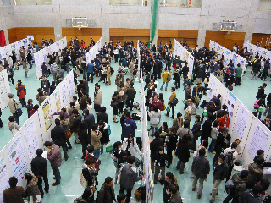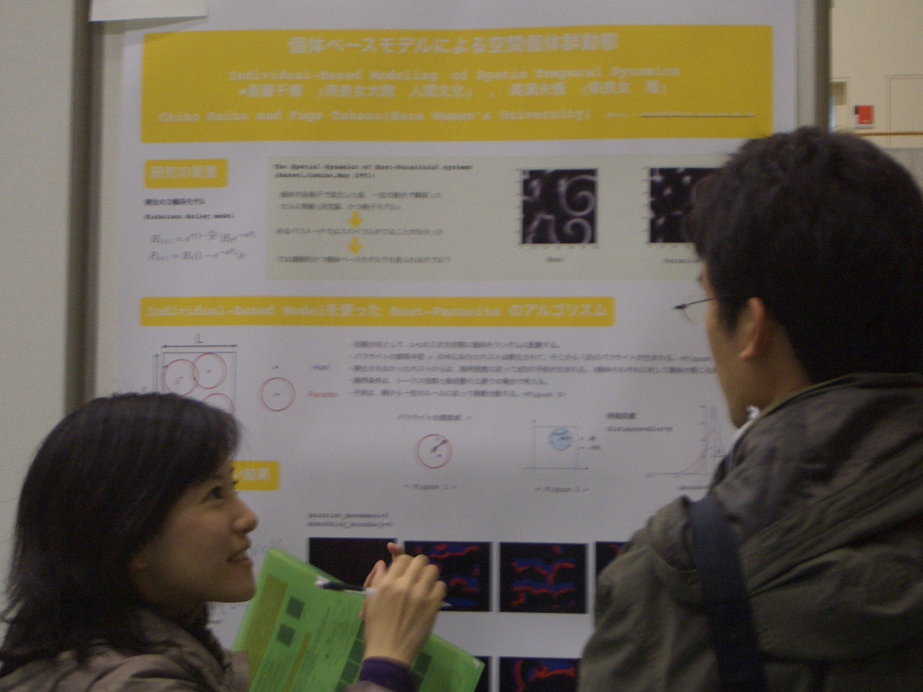
図２：左図はポスター会場の様子。右図は、ポスター発表のコアタイム中に、聞きにきてくれた研究者と議論している様子。（注：コアタイムとは、発表者がポスターの隣に必ずたたないといけない時間）
一人ではなかなか得られることのできない様々な角度からの意見を参考に、またここで得られた繋がりを大切にしながら、今後の研究により一層熱心に取り組んでいきたいと思います。
最後になりましたが、「魅力ある大学院教育」イニシアティブのプログラムによりこのような貴重な体験をさせていただきましたことを心から感謝しております。ありがとうございました。

